오픈소스 소프트웨어 프로젝트

**테트리스 프로젝트 제안서**

냠냠쩝쩝 조

<팀원>

2016112546 산업시스템공학과 조성우

2016112582 산업시스템공학과 김유탄

2018112474 산업시스템공학과 복유연

목차

1. Base Source

1. Base Source 기본 정보
2. Base Source에 대한 SWOT 분석

2. 개발 환경

3. 목표

1. 개선/추가 사항 및 기대효과

* 오류 개선
* 인터페이스 향상
* 기존 모드 변경 및 모드 추가

4. 프로젝트 일정 및 역할 분담

1. 프로젝트 일정
2. 역할 분담
3. System Structure

BASE SOURCE – 기본 정보

* OSD_game
* License : GPL-3.0
* 주소 : <https://github.com/hbseo/OSD_game>
* 사용 언어 : python
* 추가 모듈 : pygame

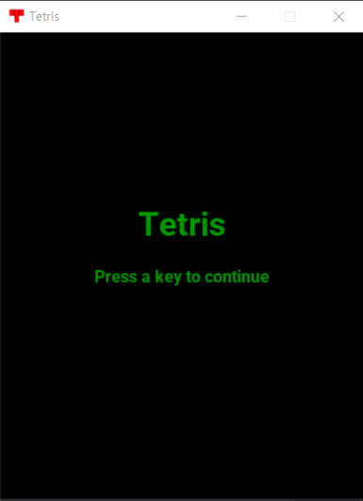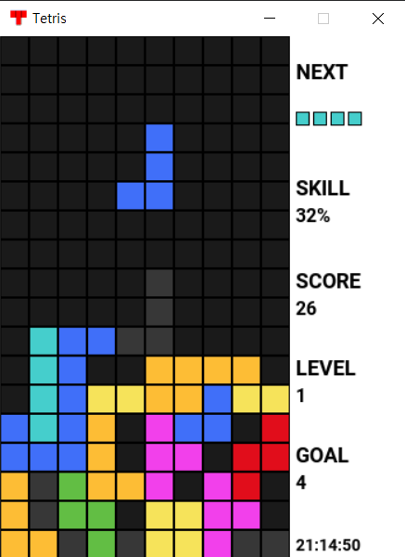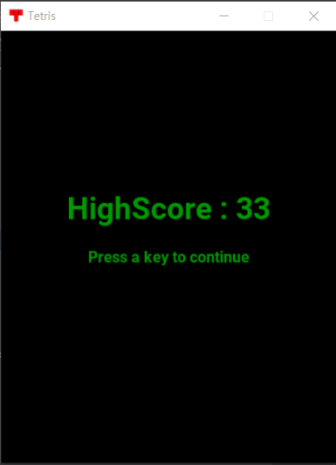

BASE SOURCE – Base Source에 대한 SWOT 분석

* **Strength**
  + 기능별로 코드가 직관적으로 나누어져 있음
  + 테트리스에 대한 기본적인 기능요소들을 포함하고 있음
  + 팀에게 가장 익숙한 python을 기반으로 함
* **Weakness**
* 효과음, 배경음, 메뉴 등에 대한 인터페이스가 단순함
* 일관된 게임 모드로 인해 차별성, 흥미 요소 부족
* 게임 내에 그림자와 관련된 오류가 존재함
* **Opportunity**
* 기본적인 기능들을 포함하기 때문에, 새로운 개선 사항에 대한 집중 가능
* 참고할 수 있는 다양한 테트리스 관련 소스들이 존재함
* 이미 유명한 게임이기 때문에, 게임에 대한 사용자의 이해도가 높은 편임
* **Threat**
* 이미 수많은 버전의 테트리스 게임이 존재하기 때문에, 흥미를 끌기 어려움
* 서로 얽혀 있는 코드가 많은 만큼, 기능을 추가할 때 문제 발생 가능성이 높음



* **선정 이유**

기존의 강점을 기반으로, 기회요소들을 통해 약점과 위험 요소에 대한

해결을 충분히 할 수 있다 판단하고 주제로 선정

개발 환경

* 언어 : Python

( python version은 사용하는 여러 모듈과 호환되는 가상환경을 만들어 사용 예정)

* 코드 편집기 : PyCharm
* OS : Window

목표 – 개선/추가 사항 및 기대효과

1. **오류 개선**
2. **그림자 오류 개선**

* Base Source에서 상황에 따라 그림자가 이상하게 발생하는 현상 개선하기
* 게임 중 그림자 오류로 인한 혼란 및 불편함 제거

1. **인터페이스 향상**
2. **각 상황에 맞는 사운드 추가**

* 레벨, 콤보, 게임모드 등 다양한 환경에 맞는 사운드 추가
* 게임을 진행하는 동안 몰입감과 긴장감을 높여줌

1. **메뉴 추가**

* 새롭게 추가하는 여러 기능에 맞는 메뉴를 만들어 낸다.
* 게임 모드 선택, 랭킹 확인 등 추가 기능에 대한 접근 편의성 향상

1. **블록 이동 간편화**

* 블록을 움직일 때, 좌우로 이동할 때, 꾹 누르고 있으면 빠르게 이동하도록 하기
* 게임 진행 중 편리함을 제공하고 답답함을 없애줌

1. **디자인 개선**

* 단조로운 디자인에서 벗어나, 눈을 즐겁게 해주는 디자인으로 개선
* 게임적인 요소 외에서도 사람들이 재미를 느끼도록 해줌

1. **랭크 제도 추가하기**

* 각 모드의 플레이 점수를 기록하고, 다른 사람들의 기록과 비교 가능하게 함
* 경쟁구도를 만들어 게임에 더 몰입하게 함

1. **기존 모드 개선 및 추가하기**
2. **기존 모드 콤보 기능 추가**

* 블록을 일정 시간 안에 연속으로 파괴하면 콤보가 쌓이고 추가점수를 주는 시스템
* 콤보를 빨리 쌓기 위해 몰입하게 하여 박진감 있는 플레이를 이끌어냄

1. **기존 모드 Level에 따른 난이도 변화**

* level이 올라감에 따라 블록이 내려오는 속도를 빠르게 하여, 난이도를 조절
* 게임이 진행될수록 박진감 있게 하며 쉬운 난이도로 인한 무한 플레이를 방지

1. **기존 모드 스킬 제거**

* 게이지가 채워지면 모든 블록을 없애는 기존 스킬 제거
* 플레이 도중 균형이 깨지는 스킬로 인한 흥미 하락 방지

1. **미니 게임 모드 추가**

* 테트리스 게임 양옆에 블록을 추가하여 밑바닥을 7줄로 줄이기.

1. **Two Hands 모드 추가**

* 블록이 두 개씩 내려오고, 양손으로 블록을 조정하여 플레이하는 모드 추가

1. **AI 모드 추가**

* 플레이어보다 늦게 시작하지만 점점 속도가 빨리지는 AI와 대결하여, 점수가

따라잡히면 패배하는 방식의 모드 추가

* J, K, L 여러 게임 모드를 추가하여 게임 플레이의 다양성 증가시키고,

이에 따라 유저들의 흥미를 유발함

프로젝트 일정 및 역할 분담

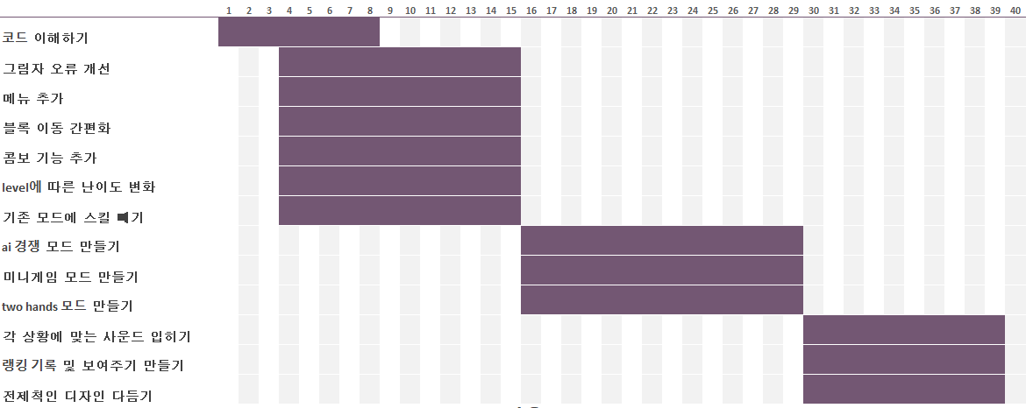- 프로젝트 일정 (프로젝트 시작일 : 11/1)

- 역할분담

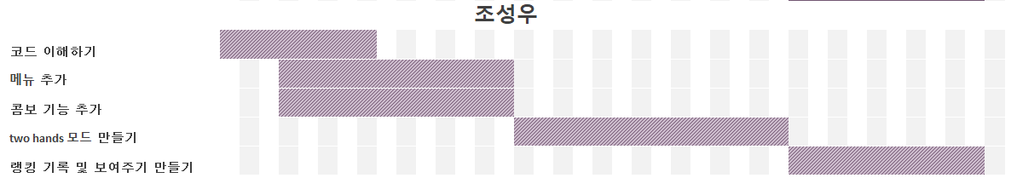

코드 이해하기/메뉴 구현/콤보 기능 추가/twohands 모드/랭킹 추가

* 기존 코드 이해하기
* 후에 만들 새로운 모드들에 맞게 메뉴 구현하기
* 기존 모드에 콤보 기능 추가하기
* 기존 모드를 응용한 양손으로 play 하는 two hands 모드 만들기
* 랭킹을 기록해주고, 기록된 랭킹을 보여줄 수 있는 인터페이스 추가하기

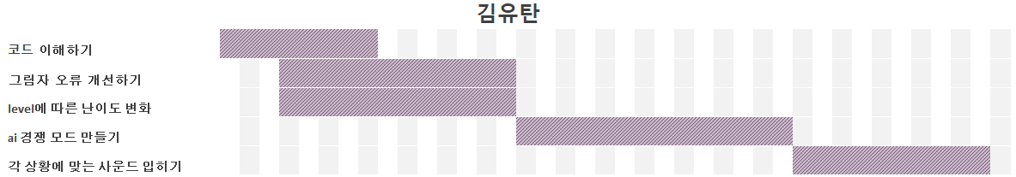

코드이해/오류 개선/난이도 설정/ai 모드/사운드

* 기존 코드에 대한 이해하기
* 기존 코드의 그림자 오류 개선하기
* 기존 모드에 level 별로 난이도(속도) 설정하기
* 기존 모드를 응용한 ai 경쟁 모드 만들기
* 각 모드들이 다 만들어지면 각 상황에 맞는 사운드 입히기

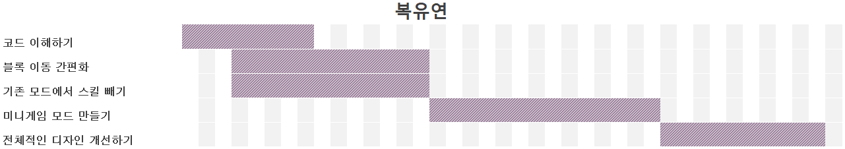

코드 이해/블록이동 간편화/기존 모드 스킬 없애기/미니게임 모드/디자인

* 기존 코드에 대한 이해하기
* 블록이동 간편화 시켜주기
* 기존 모드에서 스킬 없애주기
* 5칸짜리 미니게임 모드 만들기
* 전체적인 디자인 다듬기

System Structure

